POLITEHNIADA
SEM. II 2021-2022

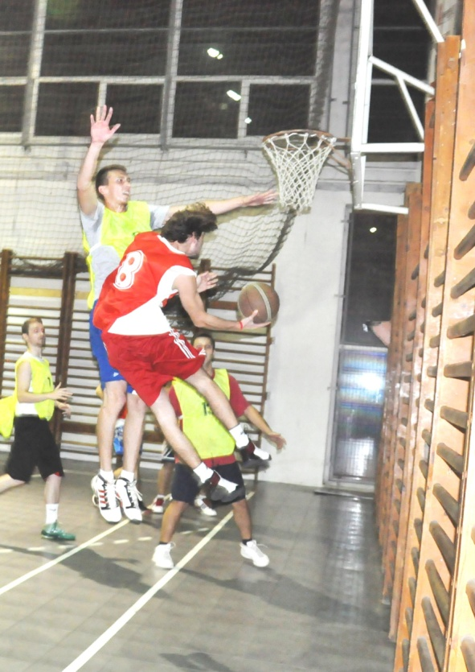
BASCHET
3la3

07.05.2022
ora 10.00

^{SALA DE JOCURI}
^{COMPLEXUL SPORTIV U.P.B.}

Informații : www.sport.upb.ro
Facebook: Departamentul de Educație Fizică și Sport-Kinetoterapie UPB
Înscrierile se fac pe site-ul play.fiba3x3.com, în limita a 24 de echipe (3+1 rezervă) până la 01.05.2022, ora 16.
Componența echipelor poate fi mixtă și poate cuprinde studenți aparținând oricăror facultăți din U.P.B., din toți anii de studii.
Competiția se va desfășura conform regulamentului 3la3, disponibil pe www.frbaschet.ro

Coordonator competiţie:
Conf. dr. LEONTE NICOLETA

